ПРИЛОЖЕНИЕ

По данным мониторинга социально-экономического развития города за январь-июль 2023 года крупные и средние предприятия и организации города обеспечили объемы производства, выполненных работ (услуг) на сумму 417,4 млрд. рублей с темпом роста 119,8%.
Увеличение показали: транспорт + 21,9%, оптовая торговля + 34,3%, розничная торговля + 6,8%, общественное питание + 22,3%, платные услуги населению + 27,7%, сельское хозяйство + 8,8%.
Снижение отмечено в: промышленности на 3,5%, строительстве на 0,1%.
Среднемесячная заработная плата в расчете на одного работника в Новороссийске по крупным и средним предприятиям увеличилась на 15,5%.
На 01 августа 2023 года численность официально зарегистрированных безработных составила 492 человека. Уровень регистрируемой безработицы 0,2% (среднекраевой показатель 0,4%), за аналогичный период 2022 года показатель составлял 0,4%.
Слайд 1
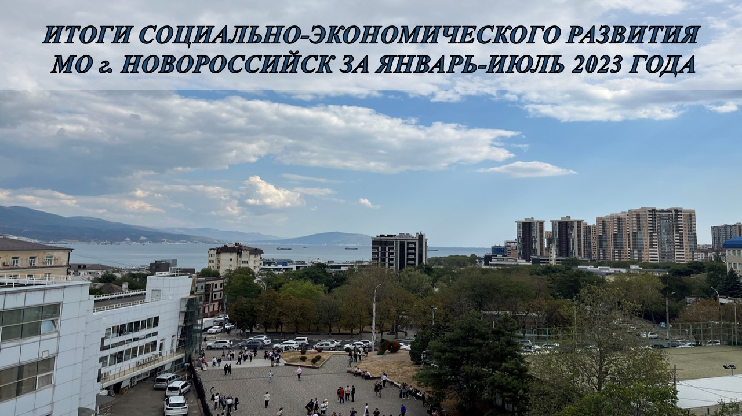
Слайд 2

